Отчет по лабораторной работе №3

Настройка прав доступа

Сидорова Арина Валерьевна

Содержание

# 1 Цель работы

Получение навыков настройки базовых и специальных прав доступа для групп пользователей в операционной системе типа Linux

# 2 Выполнение лабораторной работы

## 2.1 Управление базовыми разрешениями

Откроем терминал с учетной записью root. В корневом каталоге создадим каталоги /data/main/ и /data/third. Проверим, кто является владельцем этих каталогов. (рис. 1).

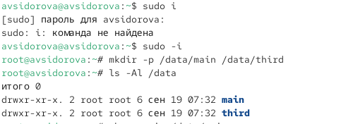

Рис. 1: main,third

Изменим владельцев этих каталогов с root на main и third соответственно. (рис. 2).

изменим владельцев

Рис. 2: изменим владельцев

Посмотрим, кто является владельцем этих каталогов (рис. 3)

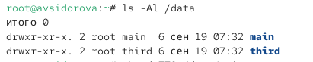

Рис. 3: проверям владельцев

Установим разрешения, позволяющие владельцам каталогов записывать файлы в эти каталоги и запрещающие доступ к содержимому каталогов всем другим пользователями группам. После этого проверим установленные права. (рис. 4)

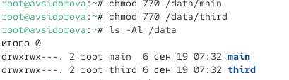

Рис. 4: chmod

Перейдем в другой терминал, под пользователем bob в каталоге /data/main создадим файл emptyfile. Создался файл под пользователем bob, так как у группы есть права доступа. Перейдем в каталог /data/third и создадим файл emptyfile, нам отказано в доступе, так как группа не имеет прав. (рис. 5)

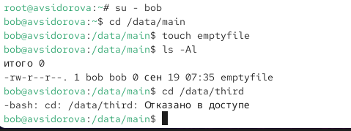

Рис. 5: emptyfile

## 2.2 Управление специальными разрешениями

Откроем новый терминал под пользователем Alice. Перейдем в каталог /data/main и создадим два файла alice1, alice2 (рис. 6)

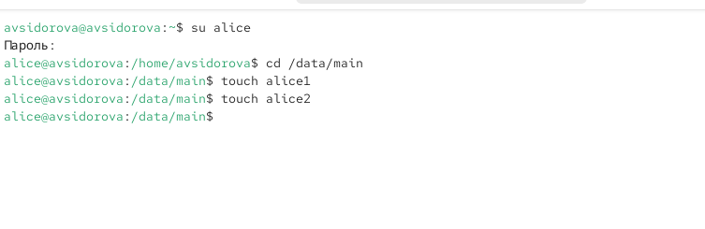

Рис. 6: alice1, alice2

Видим два файла, созданные пользователем alice. Попробуем удалить файлы, принадлежащие пользователю alice. Создадим два файла, которые будут принадлежать пользователю bob (bob1, bob2) (рис. 7)

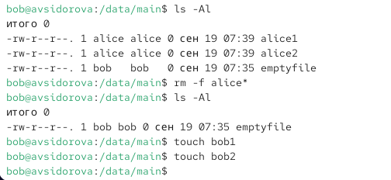

Рис. 7: bob1, bob2

В терминале под пользователем root установим для каталога /data/main бит идентификатора группы, а также stiky-бит для разделяемого (общего) каталога группы (рис. 8)

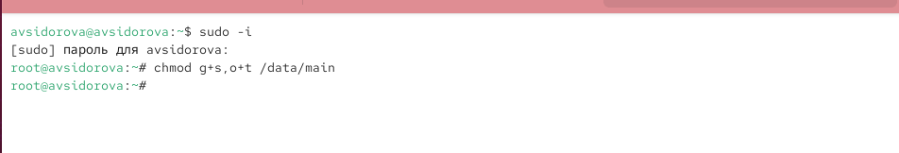

Рис. 8: chmod g+s o+t

Изменим содержимое файла .bashrc, добавив строку export EDITOR=/usr/bin/mceditor

В терминале под пользователем alice создайте в каталоге /data/main файлы alice3 и alice4. Теперь мы увидели, что два созданных файла принадлежат группе main, которая является группой-владельцем каталога /data/main (рис. 9)

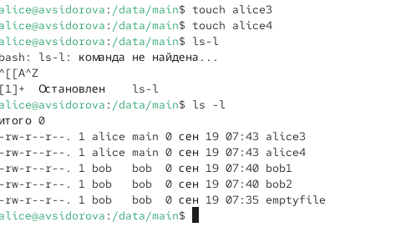

Рис. 9: alice3, alice4

В терминале под пользователем alice попробуем удалить файлы, принадлежащие пользователю bob (Не получилось) (рис. 10)

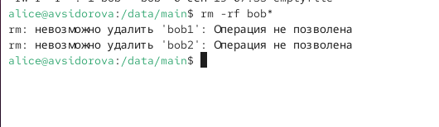

Рис. 10: rm -rf bob*

## 2.3 Управление расширенными разрешениями с использованием списков ACL

Установим права на чтение и выполнение в каталоге /data/main для группы third и права на чтение и выполнение для группы main в каталоге /data/third. Используем команду getfacl, чтобы убедиться в правильности установки разреше- ний. (рис. 11)

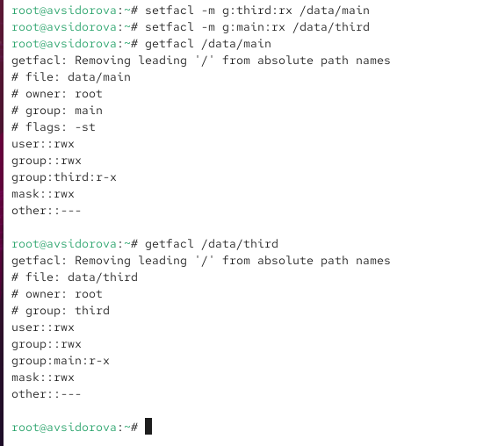

Рис. 11: setfactl/getfactl

Создадим новый файл с именем newfile1 в каталоге /data/main и проверим текущие назначения полномочий (user - чтения и редактирование; group, other - чтение). (рис. 12)

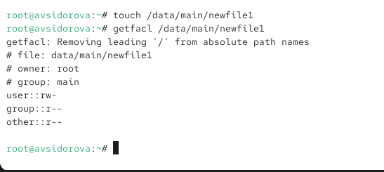

Рис. 12: newfile1

Выполним аналогичные действия в /data/third (рис. 13)

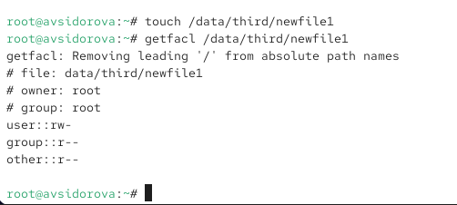

Рис. 13: newfile1 - data/third/

Установим ACL по умолчанию для каталога /data/main. Добавим ACL по умолчанию для каталога /data/third. Убедимся, что настройки ACL работают, добавив новый файл в каталог /data/main. (рис. 14)

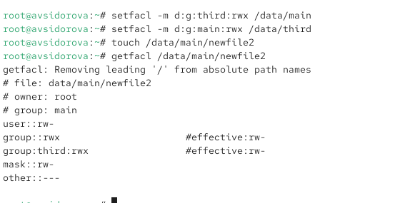

Рис. 14: ACL /data/main

Используем getfactl для проверки текущих назначений полномочий. Выполним аналогичные действия для каталога /data/third. (рис. 15)

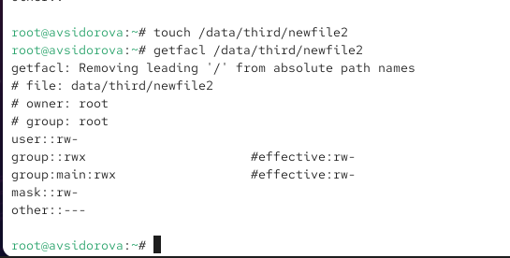

Рис. 15: ACL /data/third

Для проверки полномочий группы third в каталоге /data/third войдем в другом терминале под учётной записью члена группы third.Проверим операции с файлами: rm /data/main/newfile1 - Успешно rm /data/main/newfile2 - Не хватает прав доступа Проверим, возможно ли осуществить запись в файл: echo “Hello, world” >> /data/main/newfile1 - Не хватает прав доступа echo “Hello, world” >> /data/main/newfile2 - Успешно (рис. 16)

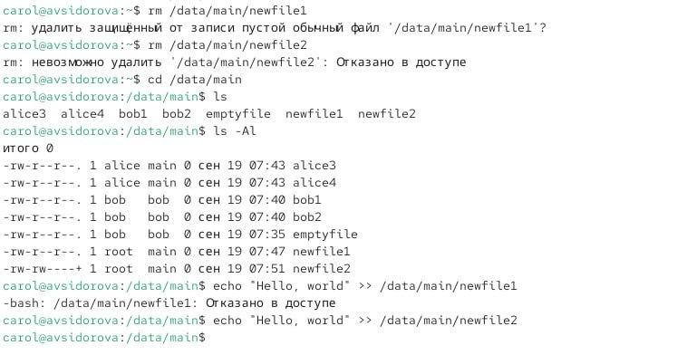

Рис. 16: echo

# 3 Выводы

Получение навыки настройки базовых и специальных прав доступа для групп пользователей в операционной системе типа Linux